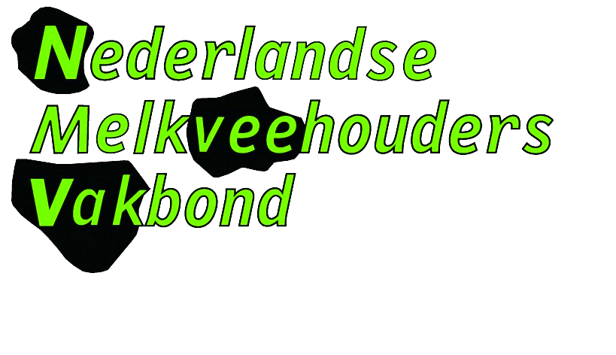
Nederlandse Melkveehouders Vakbond
Tabaksland 73
4031 MH Ingen
Tel.: 0344 – 655336
Fax: 0344 – 655221
E-mail: info@nmv.nu
Internet: www.nmv.nu

Vaste Kamercommissie voor LNV

Ingen, 3 juni 2009

Betreft: kleine wijziging in het middagprogramma van werkbezoek 5 juni a.s.
Kenmerk: B2667

Geachte Kamerleden,

Hierbij geven wij u het definitieve programma door van het werkbezoek komende vrijdag.

Programma:
10:00 Ontvangst op het bedrijf van Ch. Markus, Papekopperdijk 23 te Papekop
Inleiding en dagprogramma

10:30 Bedrijfsbezoek melkveehouderijbedrijf in Reeuwijk / Natura 2000 bedrijf
Melkveehouder vertelt over de beëindiging als gevolg van Natura 2000-beleid

11:20 Bedrijfsbezoek melkveehouderijbedrijf Driebruggen / grensgebied Natura 2000
Hoe houd ik mijn bedrijf rendabel bij de implementatie van het Natura 2000-beleid (o.a.
ganzenschade)

12:30 Lunch

13:30 Presentatie Landschapsmanifest
Aansluitend vragen en discussie

14:15 Discussie Natura 2000

15:00 Bezoek Natuurgebied `de Hollandse Waterlinie`

16:00 Conclusie + afsluiting

Wilt u dit gewijzigde programma doorgeven aan de opgegeven Kamerleden?

Bij voorbaat hartelijk dank.
Met vriendelijke groet,

Nederlandse Melkveehouders Vakbond

Ch. Markus en Peter

